**Oefening 9.3. ‘Sociale/maatschappelijke rol die belangrijk is voor mij’**

Het doel van deze oefening is om deelnemers te ondersteunen bij het definiëren van nieuwe maatschappelijke rollen die ze kunnen opnemen als ze ouder worden. In tegenstelling tot eerdere oefeningen waarbij de focus lag op het helpen van mensen die ze kennen, zoals kennissen of buren, is het doel nu om mensen met een verstandelijke beperking die ouder worden te ondersteunen bij het bijdragen aan de samenleving door vrijwilligerswerk of gemeenschapswerk te doen.

**Activiteit 1:** Maak jouw eigen poster

Deze eerste activiteit is alleen voor deelnemers die geen oefening 9.2 hebben gedaan. Om te weten welke maatschappelijke rol je zou willen vervullen, laten we eens kijken naar de activiteiten die je echt leuk vindt om te doen of waar je goed in bent.

Kijk eens naar de poster van Paul als voorbeeld.

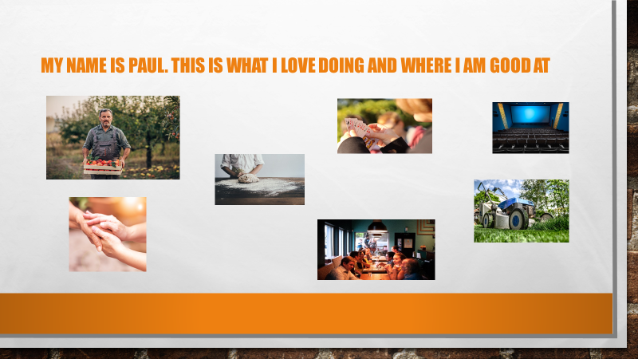

Maak nu je eigen poster.

Wanneer je klaar bent met het maken van de poster, vertel je de andere deelnemers in de groep wat er op je poster staat.

**Opmerking:**

Als de oefening individueel wordt gedaan, kan de deelnemer worden gevraagd om te vertellen wat er op de poster staat aan de trainer of aan een vriend of familielid.

**Activiteit2:** Mijn poster met sociale rollen

Het doel van deze activiteit is om deelnemers te helpen nadenken over activiteiten waarmee zij kunnen bijdragen aan de samenleving. Laat de persoon/de groep nadenken over activiteiten die aansluiten bij hun talent(en) en laat hem/haar nadenken over hoe hij/zij deze activiteiten kan doen (bijvoorbeeld door vrijwilligerswerk te doen, door betrokken te zijn bij een lokale gemeenschapsgroep).

**Opmerking:**

De meeste deelnemers hebben ondersteuning nodig om erachter te komen of er vrijwilligerswerk is in de buurt waar ze wonen of dat er lokale gemeenschapsgroepen zijn waar ze lid van kunnen worden**.**

Nu je je favoriete activiteiten of dingen kent waar je goed in bent, is het idee om erachter te komen hoe je je talenten kunt gebruiken en tegelijkertijd een sociale rol spelen. Zoek naar de sociale rollen in de poster van Paul:

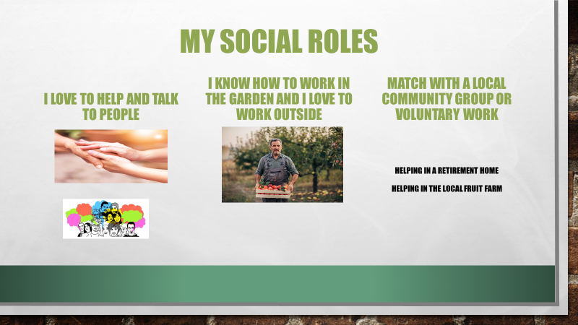

Ondersteun de deelnemer bij het maken van zijn/haar eigen maatschappelijke rollen poster. Als de deelnemer het begrijpt, kan je hem/haar ook de volgende vragen stellen:

1. Ken je enkele organisaties/verenigingen bij jouw in de buurt (bijv. tennisclub, wielerclub, breiclub...)?

2. Bent je lid van een vereniging? Is het belangrijk dat je lid bent van een vereniging?

3. Doe je momenteel vrijwilligerswerk?

Wie kan je helpen om een keuze te maken over wat je wilt doen?

Maak nu je eigen poster voor sociale rollen.

